**CONTENIDOS PARA LA PÁGINA WEB**

• **Inicio:** Breve introducción a la investigación y acceso rápido a las secciones principales.

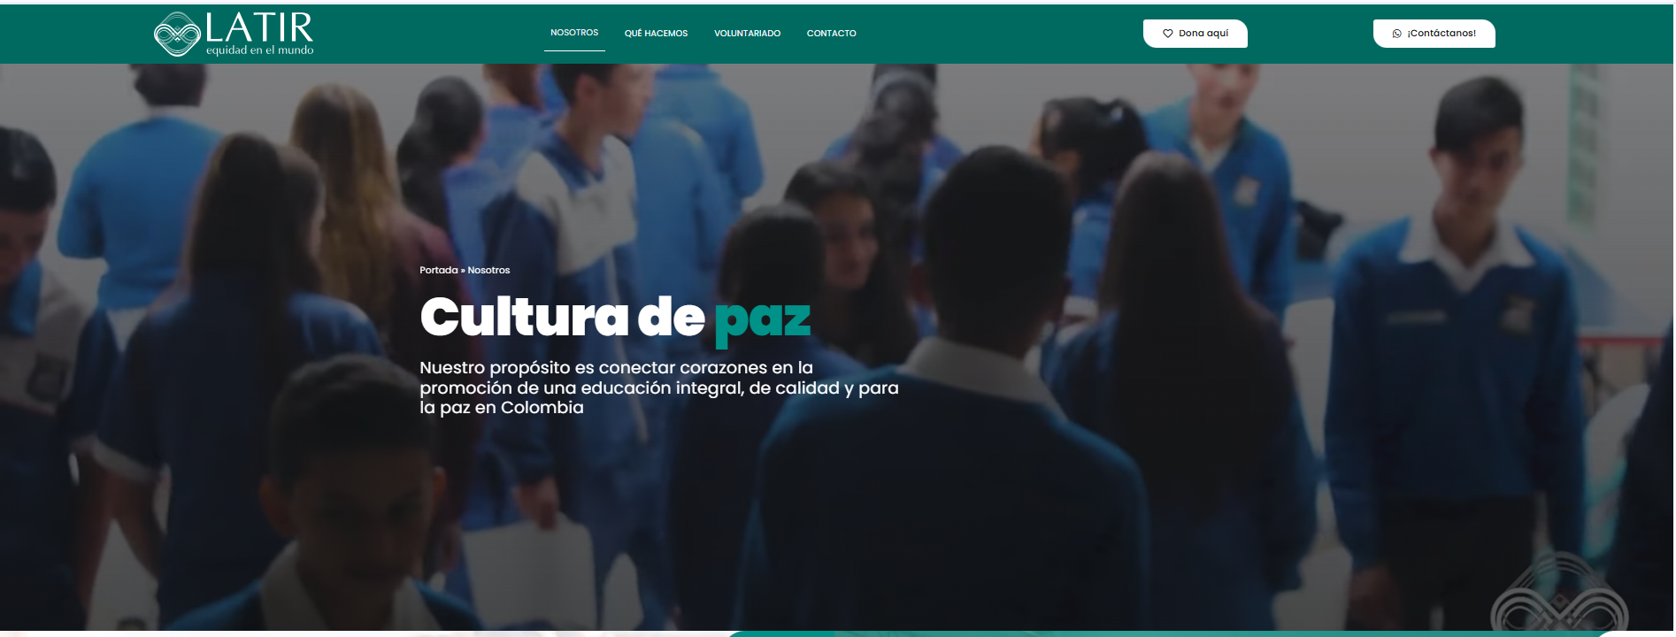

Video corriendo, junto a fotos de los niños, tipo galería.

Conexión Rural 360:

Educando en Contexto.

Una apuesta investigativa para fortalecer la educación desde la creación de una plataforma educativa híbrida con contenidos territorializados.

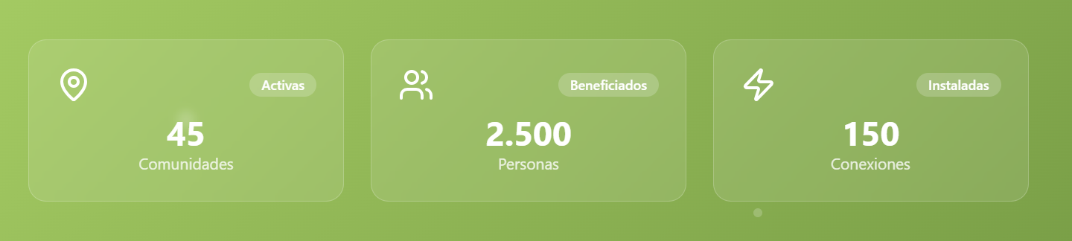

**Lugares de investigación:**  
**\*Escuela Rural Multigrado El Volcán,** pertenece a la IEDRI (Institución Educativa Departamental Rural Integral) Mundo Nuevo. Ubicada en el municipio de La Calera, a 30 minutos del caso urbano.

**\*Colegio Nuevo San Andrés de los Altos**. Ubicado en la localidad de Usme – Bogotá.

REVISAR EN GOOGLE MAPS LA OPCIÓN PARA MOSTRAR LA UBICACIÓN TIPO DRON DESDE LA U COMPENSAR HASTA ALLÁ.   
Colocar un botón donde se pueda ingresar a la información de cada colegio.

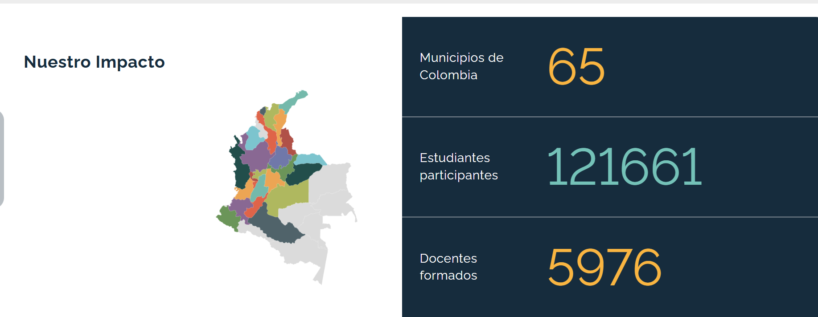

Algo así. Para la parte de las instituciones educativas.

**Sobre el proyecto**

**Algo así, con una imagen al lado de la información de los colegios o algo así.**

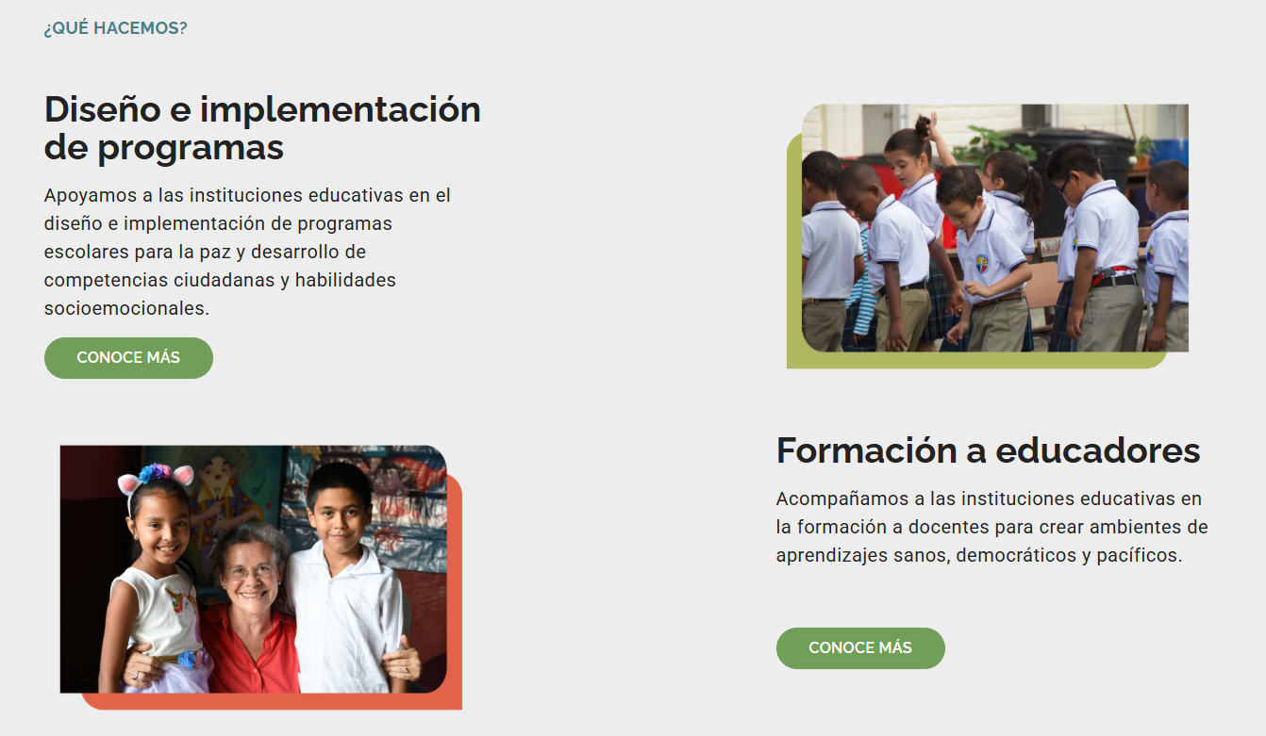

**Conexión Rural 360: Educando en Contexto** es una investigación desarrollada desde febrero de 2025 que, a través de la estrategia de **Cartografía Social Infantil**, mapeó los intereses, temas y necesidades de niñas y niños de dos instituciones educativas rurales. A partir de estos hallazgos, se diseñaron y produjeron **contenidos educativos contextualizados** desde la ruralidad, integrados en una **plataforma híbrida tipo MOOC** que promueve el acceso al aprendizaje desde y para los territorios.

**Objetivo general**

Determinar el impacto de la implementación de esta plataforma educativa en el fortalecimiento de habilidades digitales en comunidades rurales y en el desarrollo de aprendizajes significativos en torno a la **Cultura de paz**, la **Construcción de ciudadanías**, los **Idiomas** y el **Pensamiento computacional**.

La iniciativa ofrece **contenidos territorializados**, herramientas de **gamificación** y **capacitaciones dirigidas a toda la comunidad educativa**, adaptadas a las condiciones de conectividad e infraestructura tecnológica propias de estas zonas rurales.

**¿Quiénes somos?**

**Somos un grupo de profesionales multidisciplinares que cree en la educación como motor de cambio social.**

Investigadora Principal  
  
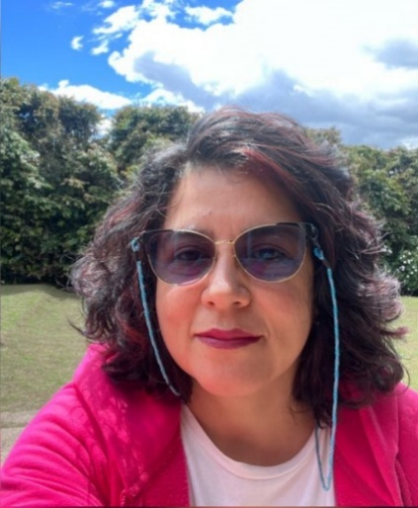

**Teresila Barona Villamizar,** Socióloga y Doctora en Educación, antioqueña y coordinó el proyecto en el semestre 2025-1. [ltbarona@ucompensar.edu.co](mailto:ltbarona@ucompensar.edu.co)

**Coinvestigadores**

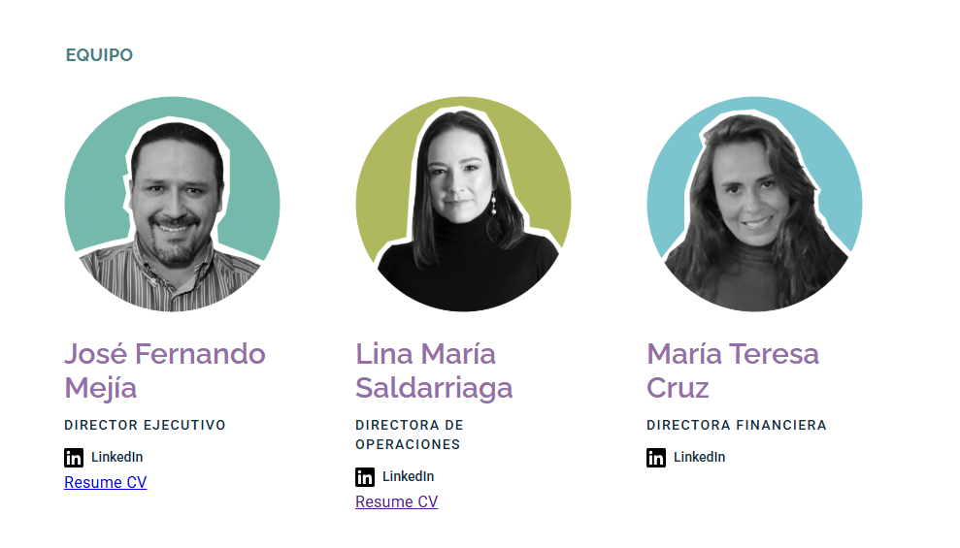

Imagen de referencia.

**Pasantes de investigación.**

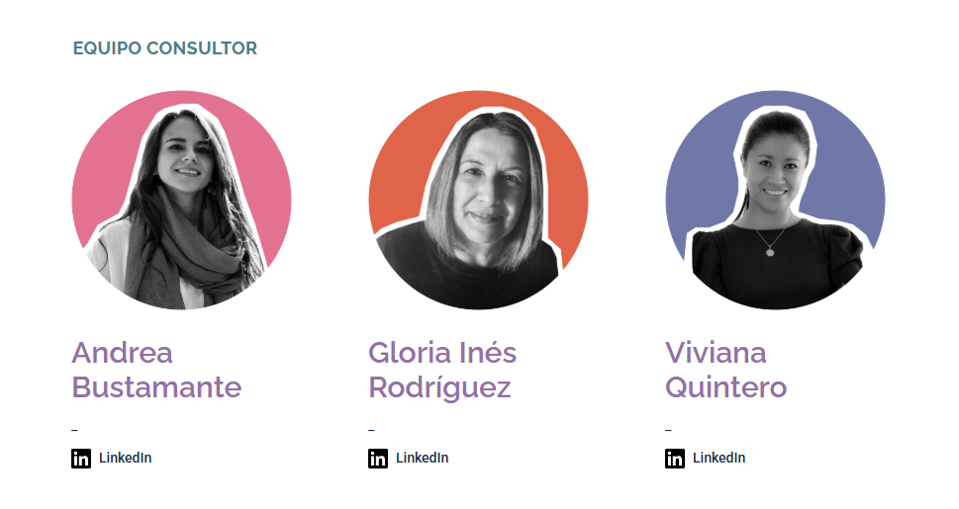

Fases del proyecto:

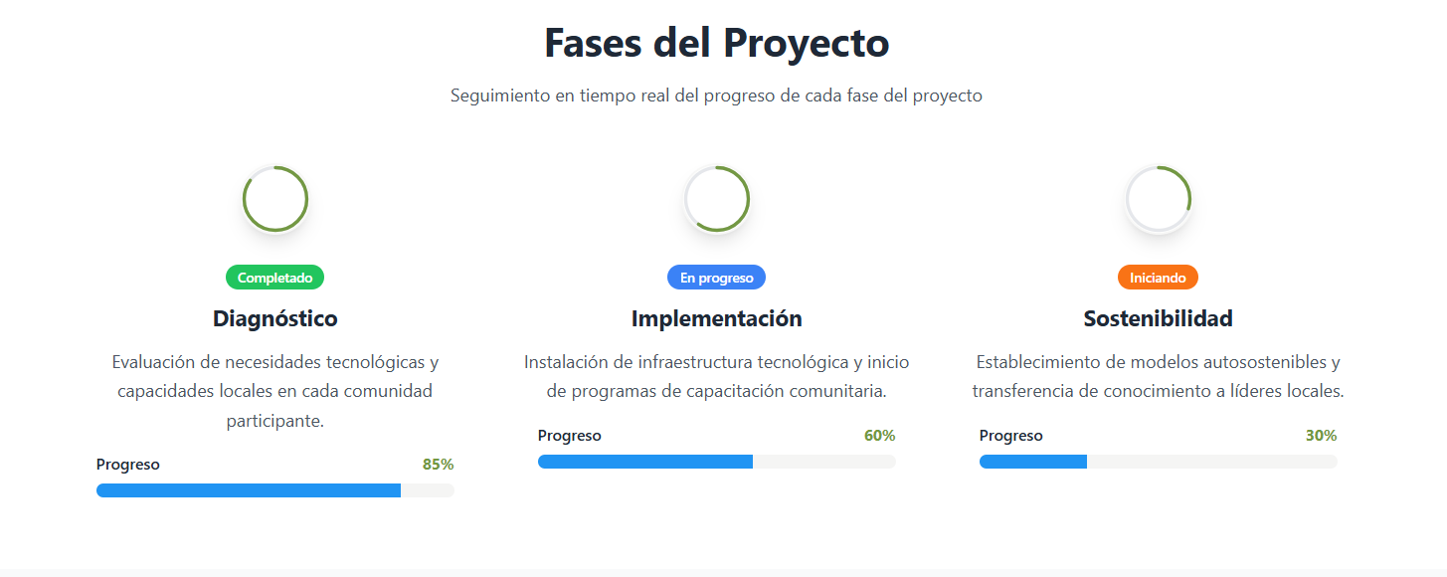

Conectar – Construir – Otro No recuerdo.

**CONECTAR**

|  |  |  |
| --- | --- | --- |
| **Título del contenido** | **Descripción del contenido** | **Imágenes/videos** |
| Revisión documental | Estudio teórico de antecedentes y para consolidar el marco categorial: Bilingüismo, Pensamiento computacional, Formación de ciudadanías y Educación para la paz. | Incluir articulo |
| Reuniones equipo de trabajo | Para planear y ajustar la propuesta de investigación.  Capacitaciones en los ejes temáticos |  |
| Reconocimiento territorial | Visita a las Instituciones Educativas para identificar dinámicas, presentación del equipo a directivos y docentes, presentación de la investigación y llegar a acuerdos metodológicos y de alcances. |  |
| Construcción de talleres | Planeación de las secuencias de talleres cartográficos a realizar.  Mas contenido de la explicación de los talleres |  |

**CONSTRUIR – LA CALERA**

|  |  |  |
| --- | --- | --- |
| **Título del contenido** | **Descripción del contenido** | **Imágenes/videos** |
| Revisión de documento institucionales | Momento clave para conocer las apuestas de los establecimientos educativas con relación a los cuatro ejes temáticos: Bilingüismo, Pensamiento computacional, Formación de ciudadanías y Educación para la paz. |  |
| Visita de levantamiento de requerimientos | Cada institución educativa fue visita para hacer un diagnóstico in situ sobre condiciones tecnológicas y educativas. |  |
| Talleres de asentimiento informado | Como apuesta onto-espistemológica, se realizaron jornadas explicativas y consultivas con los niños y niñas participantes para obtener sus permisos y alcances de participación.  (*También contamos con los consentimientos informados de sus tutores*) |  |
| Talleres de línea base | Jornadas con los estudiantes para conocer sus saberes previos sobre los cuatro ejes temáticos: Bilingüismo, Pensamiento computacional, Formación de ciudadanías y Educación para la paz. |  |
| Talleres de saberes propios | Jornadas planeadas y desarrolladas para abordar temas específicos de FORMACIÓN DE CIUDADANÍAS:  Taller sobre participación  Taller sobre territorio  Taller sobre memoria colectiva |  |
|  | Jornadas planeadas y desarrolladas para abordar temas específicos de EDUCACIÓN PARA LA PAZ:  Taller sobre ética del cuidado  Taller sobre justicia  Taller sobre memoria colectiva |  |

**MAPEO GENERAL**

|  |  |  |
| --- | --- | --- |
| **Título del contenido** | **Descripción del contenido** | **Imágenes/videos** |
| Montaje de plataforma | Reuniones de equipo para planear la creación de la plataforma educativa |  |
| Identificación de Temas, Intereses y Necesidades | Se analizan los diarios de campo de cada taller y visita para triangular contenidos y hallar pistas para los hilos temáticos de la plataforma educativa. |  |
| Creación de la malla curricular | Se crea la propuesta curricular de la plataforma validando con maestras titulares los Estándares Básicos de Competencias y los Derechos Básicos de Aprendizaje. |  |
| Apropiación Social del Conocimiento | Presentación de la investigación y avances en evento académico internacional |  |
| Presentación de la investigación y avances ante pares académicos institucionales |  |
| Participación de investigadores, pasantes, directivos y docentes titulares en programa radial |  |

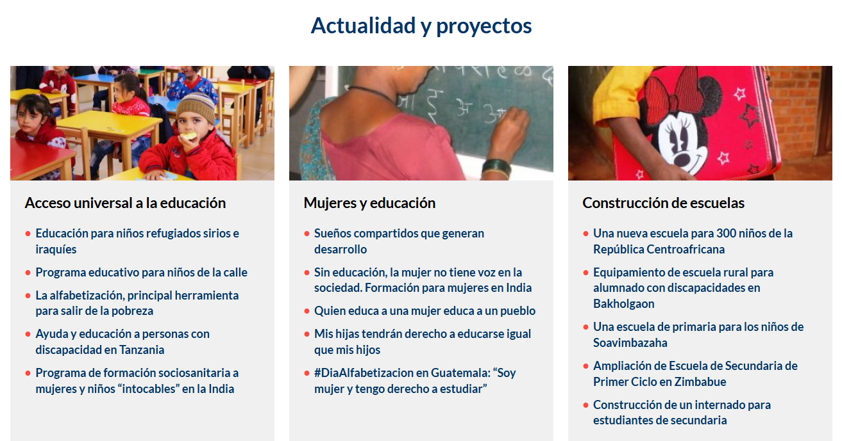

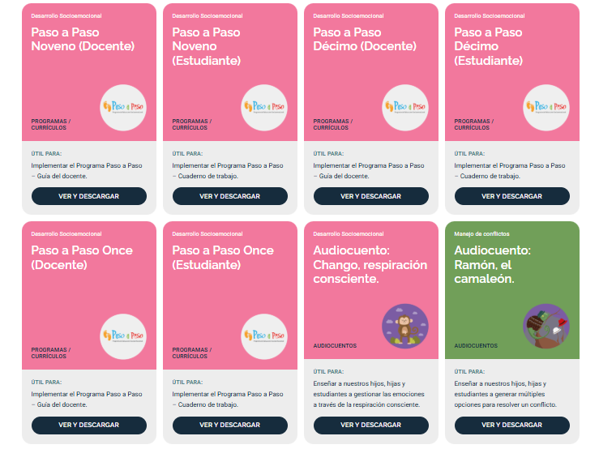

Asi para que los materiales se descarguen al oprimilos.

Y posterior la galería interactiva.

